Я – как педагог дошкольного образования, очень счастливый человек, а знаете почему? Потому что даже став взрослым, я продолжаю жить в мире детства, в мире фантазии и открытий, искренности, добра, и, конечно же, игры.
Федеральный государственный образовательный стандарт дошкольного образования предусматривает реализацию образовательной программы дошкольного учреждения в деятельности, специфической для детей дошкольного возраста, и прежде всего в игре. Ориентируясь на современные требования в системе образования, в педагогической практике стало актуально использование социо-игровой технологи.
А сегодня я хочу представить вам свою педагогическую находку – «Учимся играя», в основе которой заложены принципы технологии Е.Е.Шулешко, В.М.Букатова, А.П.Ершовой. Дети, не владеющие коммуникативными навыками, хуже других усваивают программный материал. Как показывает опыт, знания, умения и навыки у детей формируются более эффективно в совместной, коллективной деятельности, и поэтому неумение сотрудничать со сверстниками порождают неуспешность ребенка в познавательной деятельности, и, следовательно, дальнейшие трудности в его адаптации к школе.
Авторы социо-игровой технологии предлагают 6 правил, которые вы видите на рисунке. (рис. 1)
Я для себя нашла определенную форму работы, и выделила из них три: деление на группы, смена лидера, песочные часы. Для меня приоритетным направлением стало: формирование у детей коммуникативных навыков. Это позволяет решать многие задачи: дети могут реализовать себя как личность, проявлять лидерские качества, они учатся эффективно взаимодействовать друг с другом, преодолевать страх и неуверенность, быть на равных, развивать познавательный интерес и творческую деятельность. Моя педагогическая находка – «Учимся играя» способствует познавательному, социальному, художественному, физическому развитию детей, даёт положительные результаты в области эмоционально-волевой сферы.
Делюсь с вами более подробно о правилах. Первое: деление на малые группы. Моя задача, как педагога, в работе с детьми состоит в умении организовывать деятельность детей, научить их работать вместе друг с другом. Способы организации подгрупп весьма разнообразные, и усложняются от возраста к возрасту. Количественный состав также зависит от этого и их индивидуальных особенностей.
В начале работы я объединю детей в пары, часто используя прием «Найди партнера». И многие последующие приемы сопровождаются в парной работе. Они находят себе партнера и делятся своим мнением, своими впечатлениями, учатся высказывать свою точку зрения по какому-либо поводу. Это помогает раскрывать и раскрепощать детей, особенно замкнутых. Ведь мы все понимаем, делится мнением гораздо легче со своим другом, чем перед всей группой.
Работа в парах продолжается, но способы деления на подгруппы постепенно усложняется. В процессе работы дети уже могут делиться на подгруппы, состоящих из 2-4 человек. Причем больший коэффициент полезной работы детей получается, когда они работают четверками, а не в парах, так как в паре чаще возникают неразрешимые споры, которые требуют участия взрослого. Работая систематически в малых группах, во время образовательной деятельности, дети легко начинают сотрудничать друг с другом, у них вырабатывается взаимопонимание и чувство уважения к мнению каждого участника их команды. Приведу такой пример, во время образовательной деятельности по конструированию, дети строили «Город мечты». Работа велась в малых группах, дети разделились самостоятельно по 6 человек: одни строили город, другие парк. Они придумывали названия, обговаривали кто и что построит. Еще один важный момент, чтобы у них все получилось, дети понимали, что необходимо сотрудничать не только внутри подгруппы, но и двум подгруппам между собой.
После «деления на группы», оговариваем смену лидерства. Работа в малых группах предполагает коллективную деятельность, а мнение всей группы выражает один участник, который постоянно меняется. Лидера можно выбрать разными способами: голосованием – когда в команде дети сами выбирают себе лидера, а если с этим возникают трудности: есть прекрасный выход из ситуации – считалочка. У нас есть любимая: раз, два, три главным будешь - ты.
Моя следующая находка – песочные часы. Менять темп и ритм помогает ограничение во времени с помощью песочных часов. Это дает понимание детям, что у каждого задания есть своё начало и конец.
Я использую разные игровые задания для детей, которые условно можно разделить на несколько групп. А так же у меня есть любимые приемы, которыми я часто пользуюсь. И я решила поделиться с вами своим методическим пособием, вы можете отсканировать кюар-код (рис. 2) и ознакомиться. Там вы сможете найти приемы и игры, которые я использую.
рис. 2
Моя педагогическая находка Учимся играя – это комплексная работа. Соблюдая правила и систематически используя приемы и игры можно достичь поставленные задачи. Вот, к примеру, одна хорошая игра для активации речи и развития креативного мышления, называется «Крестики-нолики» (рис. 3). Здесь расположены картинки, вам следует составить предложения, используя любые три, расположенные на одной линии (по вертикали, по горизонтали или по диагонали). Работа обычно ведется в малой группе, и лидер затем озвучивает одно самое лучшее по мнению команды на всю группу.
рис. 3
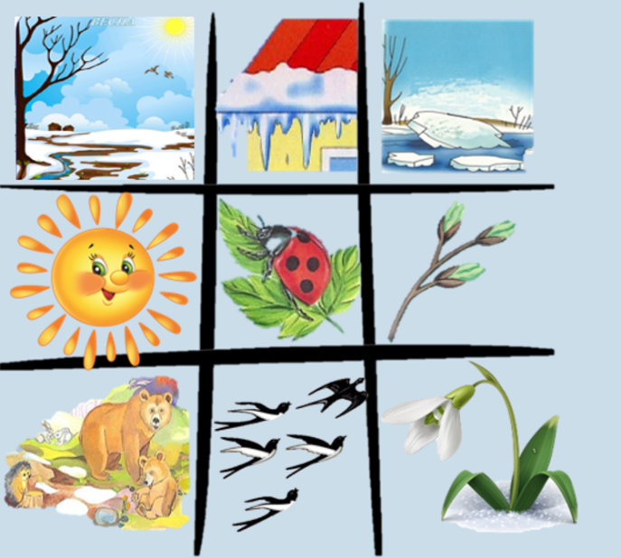
В заключение хотелось бы отметить, что использование моей педагогической находки- «Учимся играя», позволяет сделать образовательный процесс для ребенка более увлекательным и интересным. Объединение детей для общего дела способствует эффективному взаимодействию друг с другом, в результате которого происходит развитие детской активности, творчества и самостоятельности, потому что дети слушают, делают, говорят!

